東京シティガイドと行く「東京まち見学会」
サザエさん通りとJRA馬事公苑・農大博物館
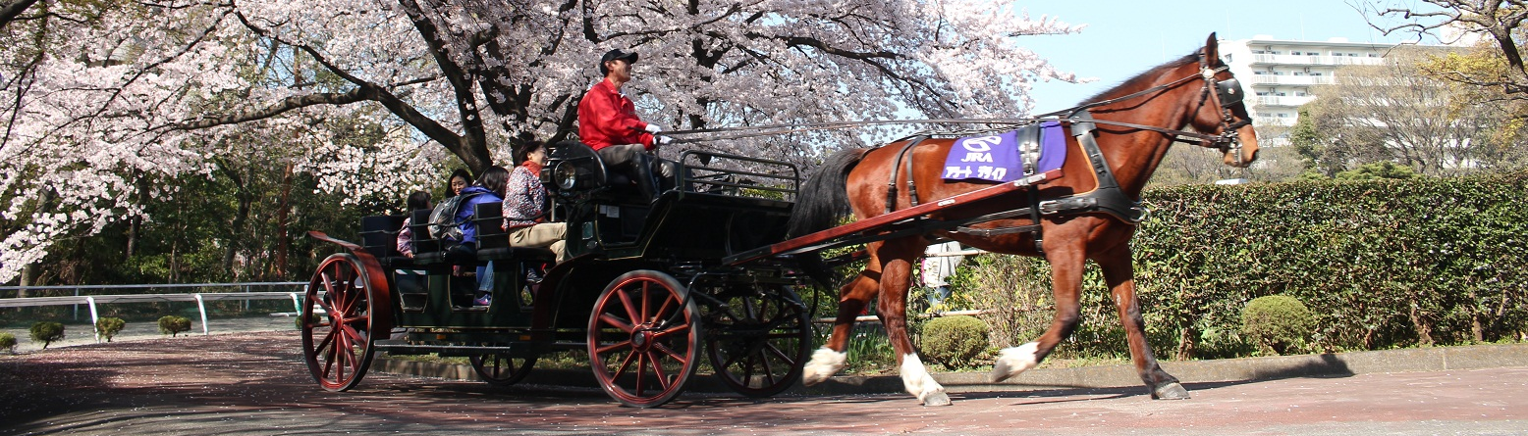
○今回は、緑豊かな世田谷の地に、ユニークな公苑と博物館・「JRA馬事公苑」と「東京農
業大学『食と農』の博物館」を、東京シティガイドクラブの案内で巡ります。
○「JRA馬事公苑」は、前回オリンピックで馬事の競技会場にもなった拠点施設。広大な敷地に、馬場や厩舎、日本庭園、お花畑が点在しています。「東京農業大学『食と農』の博物館」では農大出身藏元の280本の酒瓶などユニークな展示を、また、温室では熱帯に生息するキツネザルなど希少な動植物を見ることができます。
○初秋の一日、世田谷散歩を楽しみませんか。皆さまのご参加をお待ちしています。
で 巡り、東京の都市づくりの躍動をお伝えします
○この流域は、戦前、都心に通うサラリーマンのための郊外 1. 日 時 平成２８年９月１６日(金) ９時３０分～１２時
- 雨天決行
2. 参加資格 都民、都区退職者等で、ご自身で歩行できる方
3. 募集人員 ５０名
4. 集 合 ９時３０分 東急田園都市線・桜新町駅改札口前
5. コ ー ス 桜新町駅(出発)→サザエさん通り→長谷川町子美術館→JRA馬事公苑
(昭和15年創設の馬事拠点施設)→農大『食と農』の博物館(農大120
年の研究成果を展示、農大出身藏元の酒瓶の展示が圧巻)(解散)
6. 参 加 費 無 料
7. 申込方法
往復はがき「往信欄」に、「馬事公苑」と明記のうえ、参加者全員の、①氏名（３人まで可）、②年齢、③住所、並びに④代表者の電話番号を記入、「返信欄」に代表者の、①氏名②郵便番号・住所を記入して８月５日（金）～８月２６日（金）までに、下記までお送りください。 申込み多数の場合は抽選になります。結果は、８月下旬に通知します。
8. 留意事項・・ツアー中の事故等による損害は、参加者の自己責任となります。
【主催・申込先】 〒104-0043中央区湊 １-１２-１１ 八重洲第七長岡ビル４階
(一財)東京都弘済会 東京まち見学会担当（電話 03-3551-1101）
ﾎｰﾑﾍﾟｰｼﾞ http://www.tokyoto-kosaikai.or.jp

